Dzień dobry! Przygotowałam kilka propozycji do pracy z Państwa dziećmi. Materiały do pracy są w załącznikach. Udostępniam dla Państwa również linki.

Życzę powodzenia!
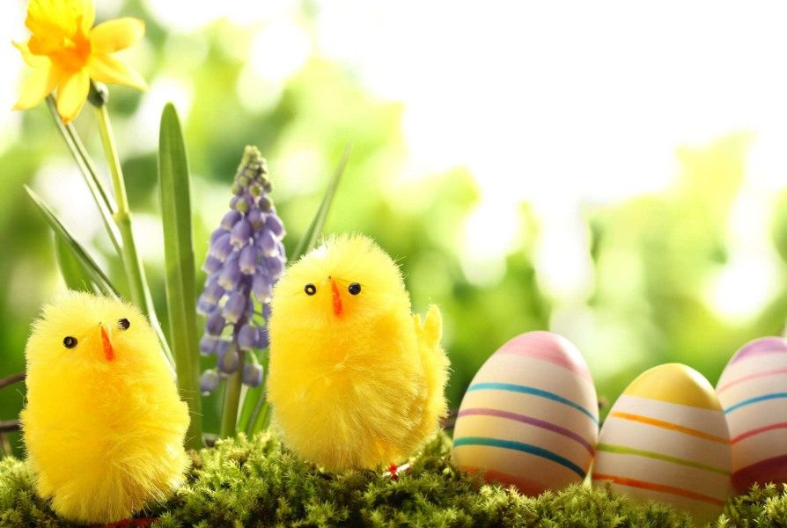
Wielkanoc!!!
- 14. 03 2021 r.

Oglądamy prezentację: https://www.youtube.com/watch?v=r-to1UXYMUA Zwyczaje wielkanocne - prezentacja

- Oglądamy ilustracje - ,,Wielkanoc,,- załącznik 1.

Wielkanocna piosenka: https://www.youtube.com/watch?v=XuCRqaZDhEE Wielkanocna piosenka (Easter Song)

- Proszę wyciąć elementy Wielkanocne na karcie pracy, a następnie razem z ręką dziecka wklejamy je do koszyczka – załącznik 3.

- Proszę udekorować pisankę kulkami z plasteliny - załącznik 4.

- Układamy puzzle wg. wzoru- koszyczek Wielkanocny ;) załącznik 5.

Załącznik 1.

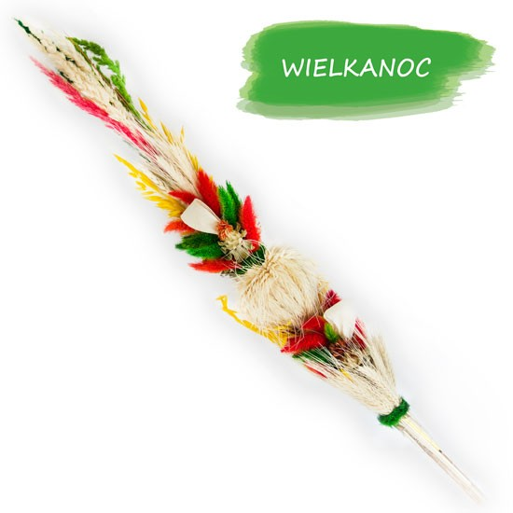

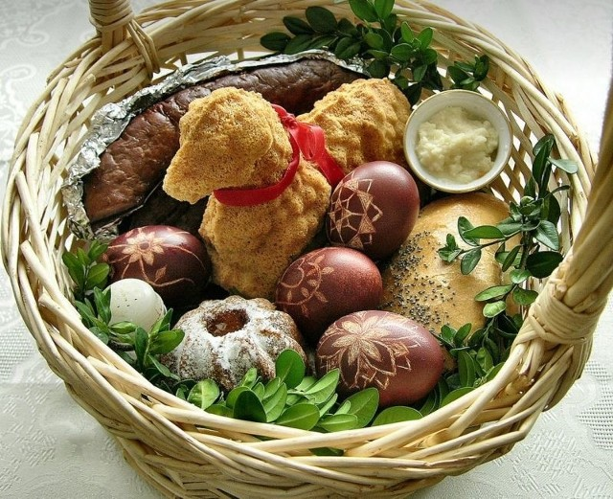

Załącznik 2.

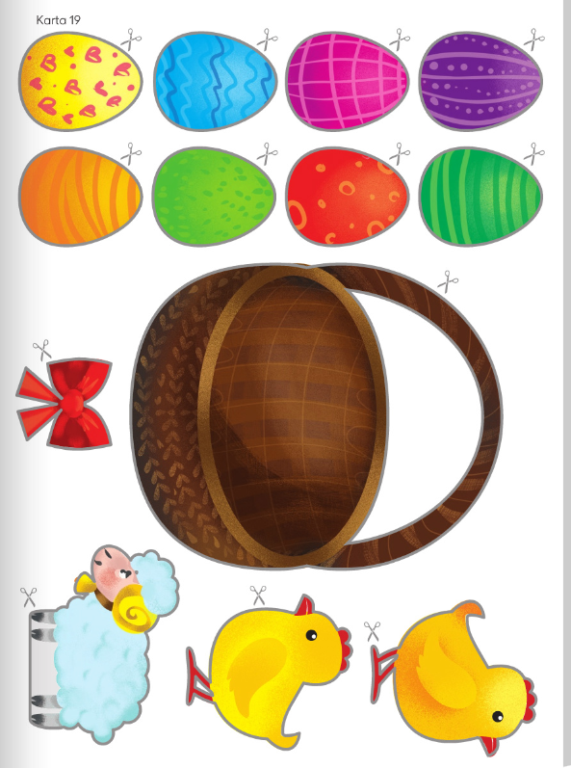
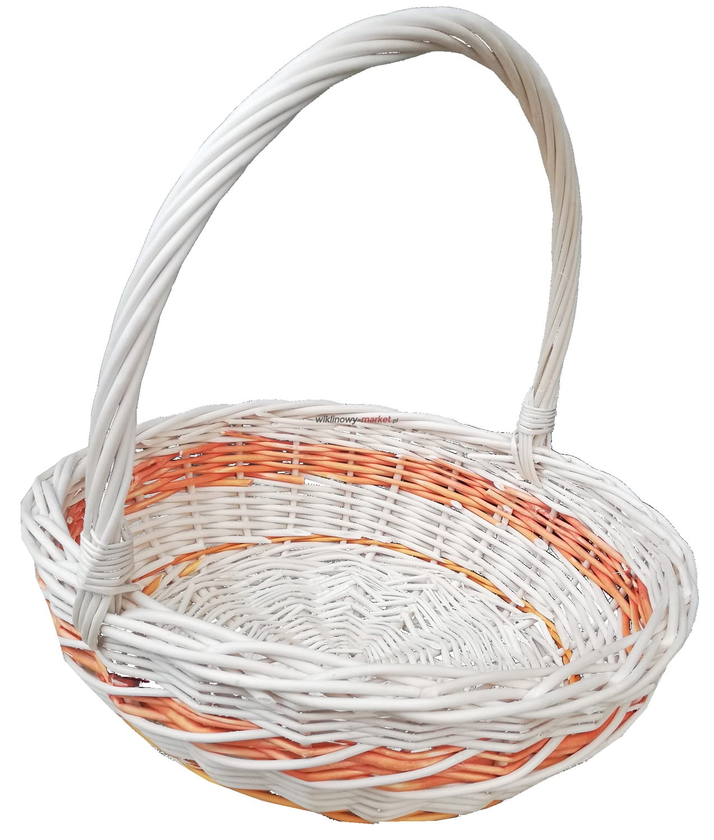

Załącznik 3.

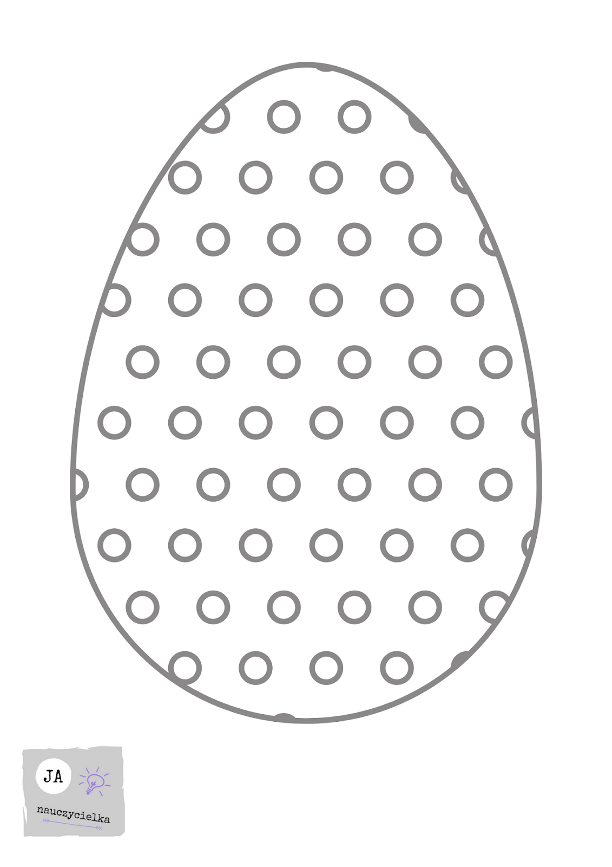

Załącznik 4.

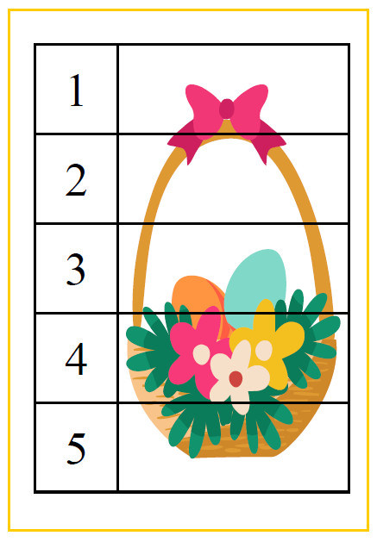

To już wszystko. Pozdrawiam serdecznie
Katarzyna Dębska

Dodatkowe ćwiczenia:

Hodowla fasoli – według instrukcji

- Przykrywamy słoik gazą i mocujemy ją gumką. Naciskamy gazę żeby powstało wgłębienie
- Na gazie kładziemy ziarna fasoli. Napełniamy słoik wodą tak żeby gaza się zamoczyła
- Przez dwa tygodnie obserwacja i pielęgnacja hodowli

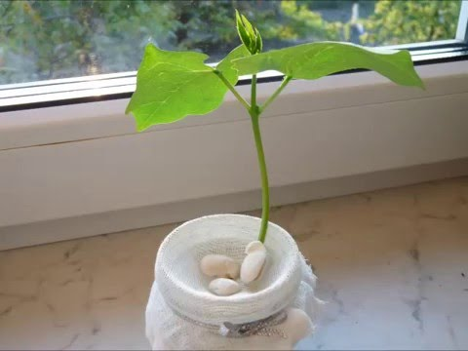

Dla chętnych: Sianie rzeżuchy na Święta ;)

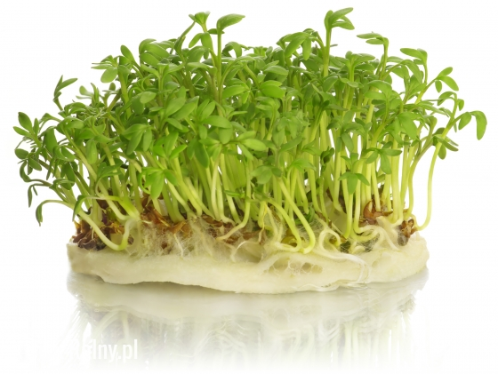

Katarzyna Dębska

